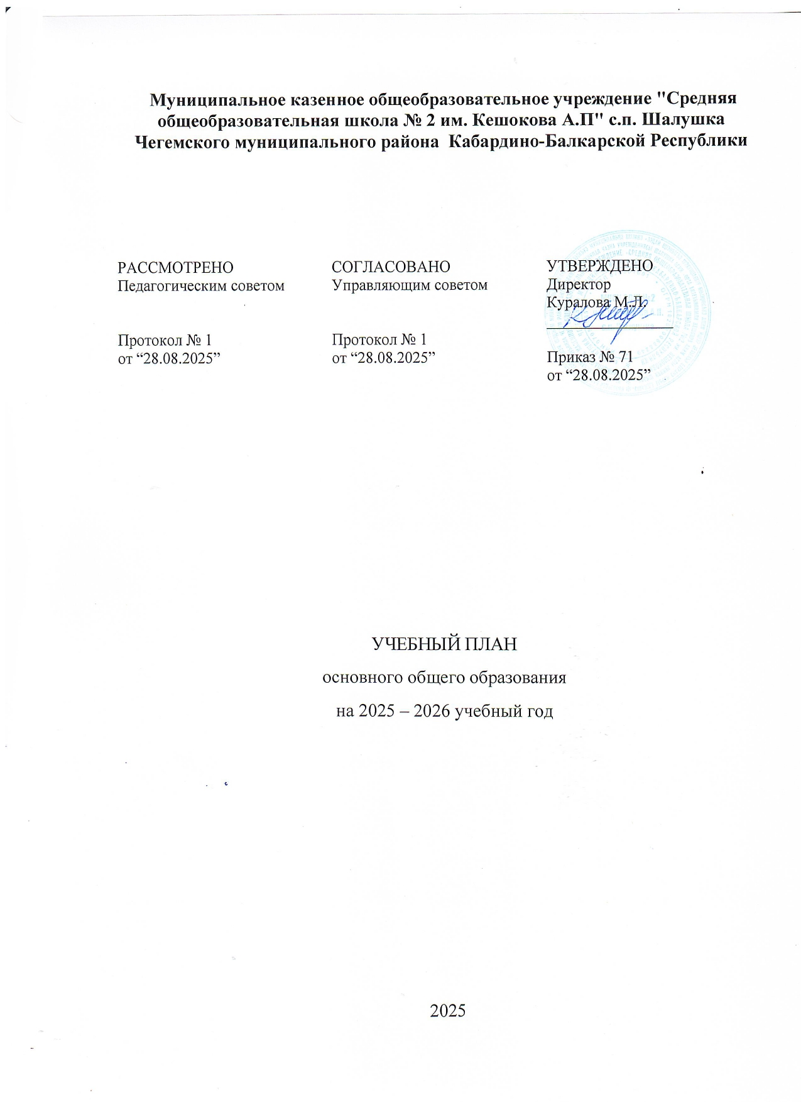
ПОЯСНИТЕЛЬНАЯ ЗАПИСКА

Учебный план основного общего образования Муниципальное казенное общеобразовательное учреждение "Средняя общеобразовательная школа № 2 им. Кешокова А.П" с.п. Шалушка (далее - учебный план) для 5-9 классов, реализующих основную образовательную программу основного общего образования, соответствующую ФГОС ООО (приказ Министерства просвещения Российской Федерации от 31.05.2021 № 287 «Об утверждении федерального государственного образовательного стандарта основного общего образования»), фиксирует общий объём нагрузки, максимальный объём аудиторной нагрузки обучающихся, состав и структуру предметных областей, распределяет учебное время, отводимое на их освоение по классам и учебным предметам.
Учебный план является частью образовательной программы Муниципальное казенное общеобразовательное учреждение "Средняя общеобразовательная школа № 2 им. Кешокова А.П" с.п. Шалушка, разработанной в соответствии с ФГОС основного общего образования, с учетом Федеральной образовательной программой основного общего образования, и обеспечивает выполнение санитарно-эпидемиологических требований СП 2.4.3648-20 и гигиенических нормативов и требований СанПиН 1.2.3685-21.
Учебный год в Муниципальное казенное общеобразовательное учреждение "Средняя общеобразовательная школа № 2 им. Кешокова А.П" с.п. Шалушка начинается 02.09.2025 и заканчивается 26.05.2026.
Продолжительность учебного года в 5-9 классах составляет 34 учебные недели.
Учебные занятия для учащихся 5-9 классов проводятся по 5-ти дневной учебной неделе.
Максимальный объем аудиторной нагрузки обучающихся в неделю составляет в 5 классе – 29 часов, в 6 классе – 30 часов, в 7 классе – 32 часа, в 8-9 классах – 33 часа. .
Продолжительность урока (академический час) составляет 40 минут.
Учебный план состоит из двух частей — обязательной части и части, формируемой участниками образовательных отношений. Обязательная часть учебного плана определяет состав учебных предметов обязательных предметных областей.
Часть учебного плана, формируемая участниками образовательных отношений, обеспечивает реализацию индивидуальных потребностей обучающихся. Время, отводимое на данную часть учебного плана внутри максимально допустимой недельной нагрузки обучающихся, может быть использовано: на проведение учебных занятий, обеспечивающих различные интересы обучающихся
В Муниципальное казенное общеобразовательное учреждение "Средняя общеобразовательная школа № 2 им. Кешокова А.П." с.п. Шалушка языком обучения является русский язык.
По заявлению родителей (законных представителей) несовершеннолетних обучающихся осуществляется изучение родного языка и родной литературы из числа языков народов РФ, государственных языков республик РФ.

В связи с поэтапным переходом на новую программу по учебному предмету «История» в 2025/2026 учебному году 5-7 классы изучают данный предмет в объеме 3 часа в неделю, 8-9 классы в объеме 2 часа в неделю.
В части предмета обществознание в 2025/2026 учебному году 5-7 классы не изучают данный предмет, 8-9 классы изучают в объеме 1 час в неделю.
При изучении предметов родной язык и родная литература, технология осуществляется деление учащихся на подгруппы.
Промежуточная аттестация – процедура, проводимая с целью оценки качества освоения обучающимися части содержания (четвертное оценивание) или всего объема учебной дисциплины за учебный год (годовое оценивание).
Промежуточная аттестация за четверть и годовая аттестация обучающихся осуществляется в соответствии с календарным учебным графиком.
Все предметы обязательной части учебного плана оцениваются по четвертям. Предметы из части, формируемой участниками образовательных отношений, являются безотметочными и оцениваются «зачет» или «незачет» по итогам четверти.
Промежуточная аттестация проходит на последней учебной неделе четверти. Формы и порядок проведения промежуточной аттестации определяются «Положением о формах, периодичности и порядке
текущего контроля успеваемости и промежуточной аттестации обучающихся Муниципальное казенное общеобразовательное учреждение "Средняя общеобразовательная школа № 2 им. Кешокова А.П." с.п. Шалушка.
Освоение основной образовательной программ основного общего образования завершается итоговой аттестацией.
Нормативный срок освоения основной образовательной программы основного общего образования составляет 5 лет.

УЧЕБНЫЙ ПЛАН

Предметная область | Учебный предмет/курс | Количество часов в неделю
Предметная область | Учебный предмет/курс | 5А | 5Б | 5В | 6А | 6Б | 6В | 7А | 7Б | 8А | 8Б | 8В | 9А | 9Б
Обязательная часть
Русский язык и литература | Русский язык | 5 | 5 | 5 | 5 | 5 | 5 | 4 | 4 | 3 | 3 | 3 | 3 | 3
Русский язык и литература | Литература | 3 | 3 | 3 | 3 | 3 | 3 | 2 | 2 | 2 | 2 | 2 | 3 | 3
Родной язык и родная литература | Родной язык и (или) государственный язык республики Российской Федерации | 1 | 1 | 1 | 2 | 2 | 5 | 1 | 1 | 1 | 1 | 1 | 0.5 | 0.5
Родной язык и родная литература | Родная литература | 1 | 1 | 1 | 1 | 1 | 1 | 1 | 1 | 1 | 1 | 1 | 0.5 | 0.5
Иностранные языки | Иностранный язык | 3 | 3 | 3 | 3 | 3 | 3 | 3 | 3 | 3 | 3 | 3 | 3 | 3
Математика и информатика | Математика | 5 | 5 | 5 | 5 | 5 | 5 | 0 | 0 | 0 | 0 | 0 | 0 | 0
Математика и информатика | Алгебра | 0 | 0 | 0 | 0 | 0 | 0 | 3 | 3 | 3 | 3 | 3 | 3 | 3
Математика и информатика | Геометрия | 0 | 0 | 0 | 0 | 0 | 0 | 2 | 2 | 2 | 2 | 2 | 2 | 2
Математика и информатика | Вероятность и статистика | 0 | 0 | 0 | 0 | 0 | 0 | 1 | 1 | 1 | 1 | 1 | 1 | 1
Математика и информатика | Информатика | 0 | 0 | 0 | 0 | 0 | 0 | 1 | 1 | 1 | 1 | 1 | 1 | 1
Общественно-научные предметы | История | 3 | 3 | 3 | 3 | 3 | 3 | 3 | 3 | 3 | 3 | 3 | 2 | 2
Общественно-научные предметы | Обществознание | 0 | 0 | 0 | 0 | 0 | 0 | 0 | 0 | 0 | 0 | 0 | 1 | 1
Общественно-научные предметы | География | 1 | 1 | 1 | 1 | 1 | 1 | 2 | 2 | 2 | 2 | 2 | 2 | 2
Естественно-научные предметы | Физика | 0 | 0 | 0 | 0 | 0 | 0 | 2 | 2 | 2 | 2 | 2 | 3 | 3
Естественно-научные предметы | Химия | 0 | 0 | 0 | 0 | 0 | 0 | 0 | 0 | 2 | 2 | 2 | 2 | 2
Естественно-научные предметы | Биология | 1 | 1 | 1 | 1 | 1 | 1 | 1 | 1 | 2 | 2 | 2 | 2 | 2
Искусство | Изобразительное искусство | 1 | 1 | 1 | 1 | 1 | 1 | 1 | 1 | 0 | 0 | 0 | 0 | 0
Искусство | Музыка | 1 | 1 | 1 | 1 | 1 | 1 | 1 | 1 | 1 | 1 | 1 | 0 | 0
Технология | Труд (технология) | 2 | 2 | 2 | 2 | 2 | 2 | 2 | 2 | 1 | 1 | 1 | 1 | 1
Физическая культура | Физическая культура | 2 | 2 | 2 | 2 | 2 | 2 | 2 | 2 | 2 | 2 | 2 | 2 | 2
Основы безопасности и защиты Родины | Основы безопасности и защиты Родины | 0 | 0 | 0 | 0 | 0 | 0 | 0 | 0 | 1 | 1 | 1 | 1 | 1
Итого |  | 29 | 29 | 29 | 29 | 29 | 29 | 32 | 32 | 33 | 33 | 33 | 33 | 33
Часть, формируемая участниками образовательных отношений
Наименование учебного курса
Итого |  | 0 | 0 | 0 | 0 | 0 | 0 | 0 | 0 | 0 | 0 | 0 | 0 | 0
ИТОГО недельная нагрузка |  | 29 | 29 | 29 | 30 | 30 | 30 | 32 | 32 | 33 | 33 | 33 | 33 | 33
Количество учебных недель |  | 34 | 34 | 34 | 34 | 34 | 34 | 34 | 34 | 34 | 34 | 34 | 34 | 34
Всего часов в год |  | 986 | 986 | 986 | 1020 | 1020 | 1020 | 1088 | 1088 | 1122 | 1122 | 1122 | 1122 | 1122

План внеурочной деятельности (недельный)
Муниципальное казенное общеобразовательное учреждение "Средняя общеобразовательная школа № 2 им. Кешокова А.П" с.п. Шалушка
Учебные курсы | Количество часов в неделю
Учебные курсы | 5А | 5Б | 5В | 6А | 6Б | 6В | 7А | 7Б | 8А | 8Б | 8В | 9А | 9Б
РОВ | 1 | 1 | 1 | 1 | 1 | 1 | 1 | 1 | 1 | 1 | 1 | 1 | 1
Россия - мои горизонты | 0 | 0 | 0 | 1 | 1 | 1 | 1 | 1 | 1 | 1 | 1 | 1 | 1
Тропинка в профессию | 1 | 1 | 1 | 0 | 0 | 0 | 0 | 0 | 0 | 0 | 0 | 0 | 0
Функциональная грамотность | 1 | 1 | 1 | 1 | 1 | 1 | 1 | 1 | 1 | 1 | 1 | 1 | 1
Моя семья | 1 | 1 | 1 | 1 | 1 | 1 | 1 | 1 | 1 | 1 | 1 | 1 | 1
Люби и знай родной язык | 1 | 1 | 1 | 0 | 0 | 0 | 1 | 1 | 1 | 1 | 1 | 2 | 2
Футбол | 1 | 1 | 1 | 1 | 1 | 1 | 1 | 1 | 1 | 1 | 1 | 1 | 1
География КБР | 0 | 0 | 0 | 0 | 0 | 0 | 0 | 0 | 1 | 1 | 1 | 1 | 1
Введение в Новейшую историю | 0 | 0 | 0 | 0 | 0 | 0 | 0 | 0 | 0 | 0 | 0 | 0,5 | 0,5
ИТОГО недельная нагрузка | 6 | 6 | 6 | 5 | 5 | 5 | 6 | 6 | 6 | 7 | 7 | 8,5 | 8,5

